ESCUELA NUESTRA SEÑORA DEL VALLE

ACTIVIDAD CLASE DE MÚSICA CUARTO GRADO A Y B

A las familias: ¡Sean bienvenidos a las clases de música!
Saludo afectuosamente. Seño Milagros. Dudas y sugerencias: mmassoia@institutonsvallecba.edu.ar
MÚSICA – Segunda y tercera semana de octubre.
Estuvimos investigando acerca del sonido y los ruidos. Recordemos juntos:

¿Qué es el sonido?
El sonido es una sensación que se produce en el oído a partir de las vibraciones de las cosas. Cuando un objeto vibra produce ondas que se trasmiten por el aire. Todos los sonidos son diferentes variando sus características según la forma del objeto que esté vibrando, su material y su tamaño. Por ejemplo, no será el mismo el sonido de la bocina de un barco que la de un auto, o el rugido de un león al de un gatito pequeño. A estas características de los sonidos las llamamos “CUALIDADES DEL SONIDO”.
Cualidades del sonido
Las cualidades del sonido son:
ALTURA – DURACIÓN – INTENSIDAD - TIMBRE

Altura: Permite distinguir un sonido agudo de uno grave. Los sonidos graves son los que tienen una altura gruesa, es decir, el sonido es más oscuro y redondo, como el ladrido de un perro grande o el sonido de un tambor. El sonido agudo es el que tiene una altura delgada, es decir, el sonido es más fino como el maullido de un gato o el sonido de un flautín.

Duración: Permite distinguir un sonido corto de uno largo. Por ejemplo, el toc-toc de un martillo produce sonidos cortos, mientras que el aullido de un lobo produce uno constante y largo.

Intensidad: Permite distinguir de un sonido fuerte de uno suave. Los sonidos fuertes son los que están más cerca o que hacen mucho ruido como el ruido de una motocicleta. Los sonidos suaves son los que están más lejos, es decir, su sonido es débil como cuando escuchamos caminar a un niño, sus pisadas son suaves.
Timbre: Permite distinguir de dónde proviene cada sonido. Por ejemplo, no será el mismo el sonido de una trompeta, que como ya vimos anteriormente, es de la familia de los instrumentos que se soplan, que el sonido de un tambor, que es de los instrumentos que se percuten.
Para comprender mejor las cualidades del sonido te invito a completar estas actividades:
- Completa la tabla con las siguientes palabras según corresponda a cada sonido:

CORTO – LARGO – AGUDO – GRAVE – FUERTE - SUAVE
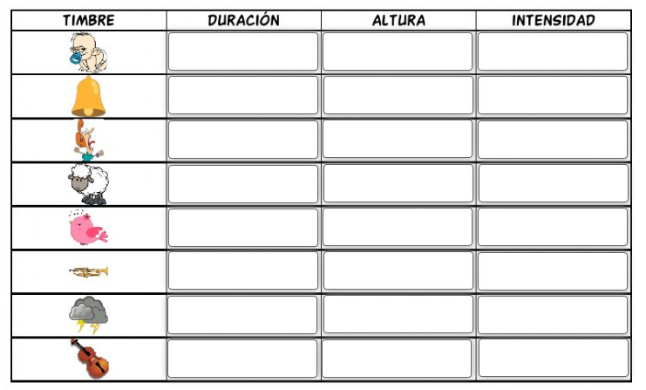
Completa comentando cómo es cada sonido. Utiliza una o más cualidades para describirlos, por ejemplo: “Este sonido es agudo, intenso y largo”.
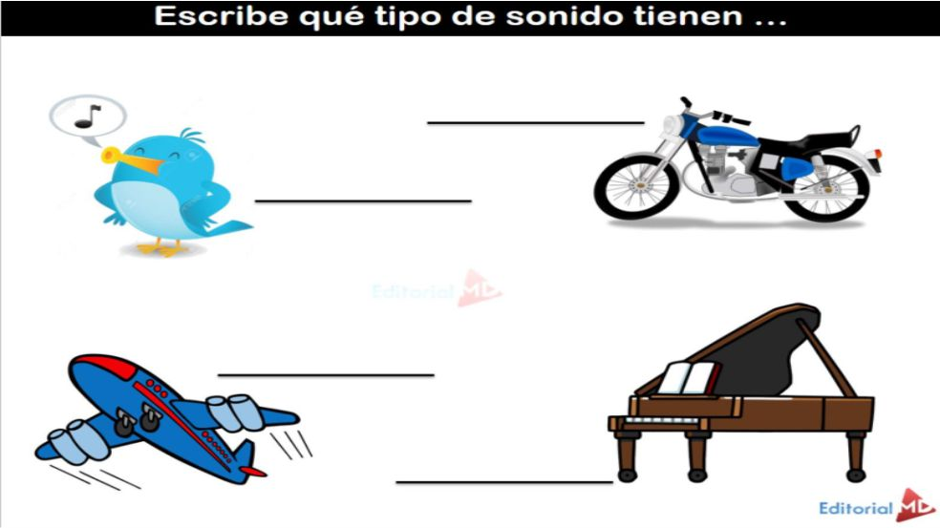
- Escucha los sonidos que se presentan en el siguiente video. Trabajaremos sobre el sonido de las voces humanas. Presta atención a las cualidades del sonido y también intenta distinguir si cantan varones, mujeres, si cantan niños o adultos, si canta un grupo de personas, un dúo, que serían dos cantantes, o un solista. A partir de esta información completa el cuadro con las palabras marcadas con ROJO:
https://www.youtube.com/watch?v=v6BDRbyO_QY

 | Voz de  Varón / Mujer | Voz de  Niños / Adultos | Voz de  Grupo de personas cantando / Solista / dúo
Canción 1
Canción 2
Canción 3
Canción 4
Canción 5
Canción 6
Canción 7

- Te dejo este video donde te muestro una forma de jugar con los sonidos y sus cualidades a través de nuestra voz y las posibilidades sonoras de nuestro cuerpo. ¡¡¡Que te diviertas mucho también dibujando los sonidos!!!

https://youtu.be/q0e38SregDM

¡¡¡CARIÑOS!!! Seño Mili

